

**Шығыс Қазақстан облысы әкімдігінің 2016 жылғы 10 тамыздағы № 252 "Кең таралған пайдалы қазбаларды барлауға, өндiруге жер қойнауын пайдалану құқығының кепiл шартын тiркеу" мемлекеттік көрсетілетін қызмет регламентін бекіту туралы" қаулысына өзгеріс енгізу туралы**

***Күшін жойған***

Шығыс Қазақстан облысы әкімдігінің 2019 жылғы 27 маусымдағы № 211 қаулысы. Шығыс Қазақстан облысының Әділет департаментінде 2019 жылғы 1 шілдеде № 6045 болып тіркелді. Күші жойылды - Шығыс Қазақстан облысы әкімдігінің 2020 жылғы 2 сәуірдегі № 109 қаулысымен

      Ескерту. Күші жойылды - Шығыс Қазақстан облысы әкімдігінің 02.04.2020 № 109 қаулысымен (алғашқы ресми жарияланған күнінен кейін күнтізбелік он күн өткен соң қолданысқа енгізіледі).  
      РҚАО-ның ескертпесі.  
      Құжаттың мәтінінде түпнұсқаның пунктуациясы мен орфографиясы сақталған.

      Қазақстан Республикасының 2001 жылғы 23 қаңтардағы "Қазақстан Республикасындағы жергілікті мемлекеттік басқару және өзін-өзі басқару туралы" Заңының 27-бабының 2-тармағына, Қазақстан Республикасының 2013 жылғы 15 сәуірдегі "Мемлекеттік көрсетілетін қызметтер туралы" Заңының 16-бабына, Қазақстан Республикасы Индустрия және инфрақұрылымдық даму министрінің 2019 жылғы 15 сәуірдегі № 217 "Көмірсутек шикізатын, сондай-ақ көмір және уранды қоспағанда, жер қойнауын пайдалану саласындағы мемлекеттік көрсетілетін қызмет стандарттарын бекіту туралы" Қазақстан Республикасы Инвестициялар және даму министрінің 2015 жылғы 28 сәуірдегі № 521 бұйрығына өзгерістер мен толықтыру енгізу туралы" (Нормативтік құқықтық актілерді мемлекеттік тіркеу тізілімінде нөмірі 18550 болып тіркелген) бұйрығына сәйкес Шығыс Қазақстан облысының әкімдігі ҚАУЛЫ ЕТЕДІ:

      1. Шығыс Қазақстан облысы әкімдігінің 2016 жылғы 10 тамыздағы № 252 "Кең таралған пайдалы қазбаларды барлауға, өндiруге жер қойнауын пайдалану құқығының кепiл шартын тiркеу" мемлекеттік көрсетілетін қызмет регламентін бекіту туралы" қаулысына (Нормативтік құқықтық актілерді мемлекеттік тіркеу тізілімінде нөмірі 4674 болып тіркелген, Қазақстан Республикасы нормативтік құқықтық актілерінің электрондық түрдегі эталондық бақылау банкінде 2016 жылғы 5 қазанда, 2016 жылғы 11 қазандағы "Дидар" және "Рудный Алтай" газеттерінде жарияланған) келесі өзгеріс енгізілсін:

      көрсетілген қаулымен бекітілген "Кең таралған пайдалы қазбаларды барлауға, өндіруге жер қойнауын пайдалану құқығының кепіл шартын тіркеу" мемлекеттік көрсетілетін қызмет регламенті осы қаулының қосымшасына сәйкес жаңа редакцияда жазылсын.

      2. Облыстың кәсіпкерлік және индустриялық-инновациялық даму басқармасы Қазақстан Республикасының заңнамасында белгіленген тәртіппен:

      1) осы қаулының аумақтық әділет органында мемлекеттік тіркелуін;

      2) әкімдіктің осы қаулысы мемлекеттік тіркелген күннен бастап күнтізбелік он күн ішінде оның қазақ және орыс тілдеріндегі қағаз және электрондық түрдегі көшірмелерін Қазақстан Республикасы нормативтік құқықтық актілерінің эталондық бақылау банкіне ресми жариялау және енгізу үшін "Республикалық құқықтық ақпарат орталығы" шаруашылық жүргізу құқығындағы республикалық мемлекеттік кәсіпорнына жіберуді;

      3) Осы қаулы мемлекеттік тіркелгеннен кейін күнтізбелік он күн ішінде оның көшірмесін облыс аумағында таратылатын мерзімді баспа басылымдарына ресми жариялауға жіберу;

      4) Осы қаулы ресми жарияланғаннан кейін Шығыс Қазақстан облысы әкімінің интернет-ресурсында орналастырылуын қамтамасыз етсін.

      3. Осы қаулының орындалуын бақылау облыс әкімінің индустрияландыру және инвестициялар мәселелері жөніндегі бірінші орынбасарына жүктелсін.

      4. Осы қаулы алғашқы ресми жарияланған күнінен кейін күнтізбелік он күн өткен соң қолданысқа енгізіледі.

|  |  |
| --- | --- |
| *Шығыс Қазақстан облысының әкімі* | *Д. Ахметов* |

|  |  |
| --- | --- |
|  | Шығыс Қазақстан облысы  әкімдігінің 2019 жылғы 27 маусымдағы № 211 қаулысына қосымша |
|  | Шығыс Қазақстан облысы  әкімдігінің 2016 жылғы 10 тамыздағы № 252 қаулысымен бекітілген |

**"Кең таралған пайдалы қазбаларды барлауға, өндiруге жер қойнауын пайдалану құқығының кепiл шартын тiркеу" мемлекеттік көрсетілетін қызмет регламенті**

**1. Жалпы ережелер**

      1. "Кең таралған пайдалы қазбаларды барлауға, өндiруге жер қойнауын пайдалану құқығының кепiл шартын тiркеу" мемлекеттік көрсетілетін қызметін (бұдан әрі – мемлекеттік көрсетілетін қызмет) облыстың жергілікті атқарушы органы (бұдан әрі – көрсетілетін қызметті беруші) көрсетеді.

      Өтінішті қабылдау және мемлекеттік қызмет көрсету нәтижесін беру:

      1) "Азаматтарға арналған үкімет" "Мемлекеттік корпорациясы" коммерциялық емес акционерлік қоғамы (бұдан әрi – Мемлекеттік корпорация);

      2) "электрондық үкіметтің" веб-порталы (бұдан әрi – портал) арқылы жүзеге асырылады.

      2. Мемлекеттік қызмет көрсету нысаны: қағаз түрінде және электрондық (ішінара автоматтандырылған) және (немесе) қағаз түрінде.

      3. Мемлекеттiк қызмет көрсету нәтижесi – Қазақстан Республикасы Инвестициялар және даму министрінің 2015 жылғы 28 сәуірдегі № 521 (Нормативтік құқықтық актілерді мемлекеттік тіркеу тізілімінде нөмірі 11606 болып тіркелген) бұйрығымен бекітілген "Кең таралған пайдалы қазбаларды барлауға, өндiруге жер қойнауын пайдалану құқығының кепiл шартын тiркеу" мемлекеттік көрсетілетін қызмет стандартының (бұдан әрі – Стандарт) 1-қосымшасына сәйкес нысан бойынша жер қойнауын пайдалану құқығының кепiл шартын тiркеу туралы куәлік немесе стандарттың 10-тармағында көзделген негіздер бойынша мемлекеттік қызметті көрсетуден бас тарту туралы дәлелді жауап болып табылады.

      Мемлекеттік қызмет көрсету нәтижесін ұсыну нысаны: электрондық және қағаз жүзінде.

      Порталда мемлекеттік қызмет көрсету нәтижесі көрсетілетін қызметті алушының "жеке кабинетіне", көрсетілетін қызметті берушінің уәкілетті тұлғасының электрондық цифрлық қолтаңбасымен (бұдан әрі – ЭЦҚ) қол қойылған электрондық құжат нысанында жіберіледі.

**2. Мемлекеттік қызмет көрсету процесінде көрсетілетін қызметті берушінің құрылымдық бөлімшелерінің (қызметкерлерінің) іс-қимыл тәртібін сипаттау**

      4. Мемлекеттік қызмет көрсету бойынша рәсімді (іс-қимылды) бастауға көрсетілетін қызметті алушының (не сенімхат бойынша оның өкілі) өтініші немесе электрондық сұрауының болуы негіздеме болып табылады.

      5. Мемлекеттік қызмет көрсету процесінің құрамына кіретін рәсімдердің (іс-қимылдардың) мазмұны, орындалу ұзақтығы:

      1) 1-іс-қимыл – Мемлекеттік корпорация немесе портал арқылы ұсынылған құжаттарды қабылдау және тіркеу. Көрсетілетін қызметті алушы құжаттарының Стандарттың 9-тармағында айқындалған тізбеге сәйкестігін тексеру. Орындалу ұзақтығы – 15 (он бес) минут;

      2) 2-іс-қимыл – көрсетілетін қызметті беруші басшылығының көрсетілетін қызметті алушының құжаттарымен танысуы. Орындау үшін көрсетілетін қызметті берушінің қызметкерін айқындау. Орындалу ұзақтығы – 30 (отыз) минут;

      3) 3-іс-қимыл – көрсетілетін қызметті беруші қызметкерінің көрсетілетін қызметті алушының құжаттар топтамасы толықтығының Стандарттың 9-тармағында көрсетілген тізбеге сәйкестігін тексеруі, жер қойнауын пайдалану құқығының кепiл шартын тiркеу туралы куәлікті қалыптастыруы. Ұсынылған құжаттардың толық еместігі анықталған жағдайда көрсетілетін қызметті беруші мемлекеттік қызмет көрсетуден дәлелді бас тартады. Орындалу ұзақтығы – 4 (төрт) жұмыс күні;

      4) 4-іс-қимыл – көрсетілетін қызметті берушінің басшылығының жер қойнауын пайдалану құқығының кепiл шартын тiркеу туралы куәлікке немесе мемлекеттік қызмет көрсетуден дәлелді бас тартуға қол қоюы. Орындалу ұзақтығы – 2 (екі) сағат;

      5) 5-іс-қимыл – жер қойнауын пайдалану құқығының кепiл шартын тiркеу туралы куәлікті немесе мемлекеттік қызмет көрсетуден дәлелді бас тартуды Мемлекеттік корпорацияға жолдау немесе портал арқылы беру. Орындалу ұзақтығы – 30 (отыз) минут.

      Мемлекеттік қызметті көрсету мерзімі Мемлекеттік корпорацияға құжаттар топтамасын тапсырған күннен бастап және (немесе) порталға жүгінген кезде – 5 (бес) жұмыс күні.

      Мемлекеттік корпорацияға жүгінген кезде құжаттарды қабылдау күні мемлекеттік қызмет көрсету мерзіміне кірмейді.

      6. Осы Регламенттің 5 тармағында көрсетілген 1-іс-қимыл бойынша мемлекеттік қызмет көрсету рәсімінің (іс-қимылының) нәтижесі Мемлекеттік корпорация ұсынған немесе электрондық портал арқылы тіркелген құжаттар болып табылады, олар осы Регламенттің 5 тармағында көрсетілген, 2-іс-қимылды орындауды бастау үшін негіз болады.

      Осы Регламенттің 5 тармағында көрсетілген 2-іс-қимыл бойынша мемлекеттік қызмет көрсету рәсімінің (іс-қимылының) нәтижесі көрсетілетін қызметті алушының бұрыштама қойылған құжаттары болып табылады, олар осы Регламенттің 5 тармағында көрсетілген 3-іс-қимылды орындауды бастау үшін негіз болады.

      Осы Регламенттің 5 тармағында көрсетілген 3-іс-қимыл бойынша мемлекеттік қызмет көрсету рәсімінің (іс-қимылының) нәтижесі жер қойнауын пайдалану құқығының кепiл шартын тiркеу туралы куәлікті немесе мемлекеттік қызмет көрсетуден дәлелді бас тартуды қалыптастыру болып табылады, олар осы Регламенттің 5 тармағында көрсетілген 4-іс-қимылды орындауды бастау үшін негіз болады.

      Осы Регламенттің 5 тармағында көрсетілген 4-іс-қимыл бойынша мемлекеттік қызмет көрсету рәсімінің (іс-қимылының) нәтижесі жер қойнауын пайдалану құқығының кепiл шартын тiркеу туралы куәлікке немесе мемлекеттік қызмет көрсетуден дәлелді бас тартуға қол қою болып табылады, олар осы Регламенттің 5 тармағында көрсетілген 5-іс-қимылды орындауды бастау үшін негіз болады.

      Осы Регламенттің 5 тармағында көрсетілген 5-іс-қимыл бойынша мемлекеттік қызмет көрсету рәсімінің (іс-қимылының) нәтижесі Мемлекеттік корпорация курьерінің мемлекеттік қызмет көрсету нәтижесін алу жөнінде қолхаты немесе порталда мемлекеттік қызмет көрсету нәтижесін жіберу туралы белгі болып табылады.

**3. Мемлекеттiк қызмет көрсету процесiнде көрсетілетін қызметті берушiнiң құрылымдық бөлiмшелерiнiң (қызметкерлерiнiң) өзара iс-қимыл тәртiбiн сипаттау**

      7. Мемлекеттік қызмет көрсету процесіне қатысатын көрсетілетін қызметті берушінің құрылымдық бөлімшелерінің (қызметкерлерінің) тізбесі:

      1) көрсетілетін қызметті берушінің кеңсесі;

      2) көрсетілетін қызметті берушінің басшылығы;

      3) көрсетілетін қызметті берушінің орындаушысы.

      8. Мемлекеттік қызмет көрсету үшін қажетті рәсімдердің (іс-қимылдардың) сипаттамасы:

      1) көрсетілетін қызметті берушінің кеңсесі Мемлекеттік корпорация немесе портал арқылы ұсынған Стандарттың 9-тармағында аталған құжаттарды қабылдайды және тіркейді. Көрсетілетін қызметті берушінің басшылығына қарауға береді. Орындалу ұзақтығы – 15 (он бес) минут;

      2) көрсетілетін қызметті берушінің басшылығы көрсетілетін қызметті алушының құжаттарымен танысады және оларды көрсетілетін қызметті берушінің қызметкеріне жолдайды. Орындалу ұзақтығы – 30 (отыз) минут;

      3) көрсетілетін қызметті берушінің қызметкері көрсетілетін қызметті алушының құжаттарын тексереді, жер қойнауын пайдалану құқығының кепiл шартын тiркеу туралы куәлікті немесе мемлекеттік қызмет көрсетуден дәлелді бас тартуды ресімдейді, көрсетілетін қызметті берушінің басшылығына қол қою үшін береді. Орындалу ұзақтығы – 4 (төрт) жұмыс күні;

      4) көрсетілетін қызметті берушінің басшылығы жер қойнауын пайдалану құқығының кепiл шартын тiркеу туралы куәлікке немесе мемлекеттік қызмет көрсетуден дәлелді бас тартуға қол қояды және көрсетілетін қызметті берушінің кеңсесіне береді. Орындалу ұзақтығы – 2 (екі) сағат;

      5) көрсетілетін қызметті берушінің кеңсесі жер қойнауын пайдалану құқығының кепiл шартын тiркеу туралы куәлікті немесе мемлекеттік қызмет көрсетуден дәлелді бас тартуды Мемлекеттік корпорацияға немесе көрсетілетін қызметті алушыға портал арқылы жолдайды. Орындалу ұзақтығы – 30 (отыз) минут.

**4. Мемлекеттік корпорациямен өзара іс-қимыл тәртібін, сондай-ақ мемлекеттік қызмет көрсету процесінде ақпараттық жүйелерді пайдалану тәртібін сипаттау**

      9. Көрсетілетін қызметті алушылар мемлекеттік қызметті алу үшін Мемлекеттік корпорацияға жүгінеді және Стандарттың 9-тармағында көрсетілген құжаттарды ұсынады.

      Көрсетілетін қызметті алушының сұратуын өңдеу ұзақтығы – 15 (он бес) минут.

      Көрсетілетін қызметті алушы Мемлекеттік корпорацияға жүгініп, өзіне қажетті мемлекеттік қызметтің атауын көрсете отырып, қағаз тасығыштағы өтініш бланкісін толтырады.

      Мемлекеттік корпорация операциялық залының қызметкері (операторы) қағаз тасығыштағы өтінішті (оған қоса берілген құжаттарымен бірге) қабылдайды.

      Қағаз тасығыштағы өтініштің дұрыс толтырылуы мен оның толықтығының сақталуы және Стандарттың 9-тармағында бекітілген тізбе бойынша құжаттар тапсырылуы кезінде Мемлекеттік корпорация операциялық залының қызметкері (операторы) қабылдаған өтінішті Мемлекеттік корпорациясының мемлекеттік көрсетілетін мониторингтің ақпараттық жүйесіне (бұдан әрі – МАЖ) тіркейді және көрсетілетін қызметті алушыға қабылданған құжаттардың тізбесі, өтінішті қабылдаған Мемлекеттік корпорация қызметкерінің тегі, аты, әкесінің аты (болған жағдайда), өтініш берілген күні мен уақыты, сондай-ақ дайын құжаттардың берілу күні көрсетілген қолхат береді.

      Көрсетілетін қызметті алушы Стандарттың 9-тармағында бекітілген тізбеге сәйкес құжаттар топтамасын толық ұсынбаған жағдайда, Мемлекеттік корпорация операциялық залының қызметкері (операторы) стандарттың 3 қосымшасына сәйкес нысан бойынша өтінішті қабылдаудан бас тарту туралы қолхат береді.

      Жинақтау секторына келіп түскен өтініш (құжаттар топтамасымен бірге) қолхаттағы штрих-кодты сканерлеу жолымен Мемлекеттік корпорацияның МАЖ-да тіркеледі.

      Көрсетілетін қызметті берушіге берілетін құжаттар тізілімі Мемлекеттік корпорацияның МАЖ-да автоматты түрде тіркеледі. Қызметкер (оператор) көрсетілетін қызметті берушіге берілетін құжаттардың басып шығарылған тізілімін екі данада беруді жүзеге асырады.

      Тізілімнің екі данасымен бірге қалыптастырылған өтініш (құжаттар топтамасымен бірге) арнайы жәшіктерге салынып, қапталады, оларға мөр басылады және Мемлекеттік корпорация басшысы бекіткен кестеде белгіленген уақытта курьерлік немесе осыған уәкілеттік берілген өзге де байланыс арқылы көрсетілетін қызметті берушіге жолданады. Тізілімнің екінші данасы көрсетілетін қызметті берушінің алғаны туралы белгімен Мемлекеттік корпорацияға кері қайтарылады.

      Беруге дайын құжаттар тізілімнің екі данасымен бірге көрсетілетін қызметті берушіден Мемлекеттік корпорация басшысы бекіткен кестеде белгіленген уақытта курьерлік немесе осыған уәкілеттік берілген өзге де байланыс арқылы жеткізіледі.

      Дайын (ресімделген) және бас тартылған құжаттарды қабылдау кезінде жинақтау секторының қызметкері (маманы) көрсетілетін қызметті беруші ұсынған құжаттардың сәйкестігін тексереді. Тізілімнің екінші данасы тізілімде көрсетілген барлық құжаттар болған жағдайда ғана алғандығы туралы белгімен көрсетілетін қызметті берушіге қайтарылады. Басқа жағдайда бас тарту себебі көрсетіле отырып, құжаттарды қабылдаудан бас тартылады.

      10. Мемлекеттік корпорация арқылы сұрату нәтижесін алу процесі:

      көрсетілетін қызметті алушы мемлекеттік көрсетілетін қызмет нәтижесін алуға мемлекеттік қызмет көрсету мерзімі өткеннен кейін жүгінеді. Мемлекеттік қызмет көрсету мерзімі – 5 (бес) жұмыс күні, құжаттарды қабылдау күні мемлекеттік қызмет көрсету мерзіміне кірмейді.

      Мемлекеттік корпорацияда дайын құжаттарды беру жеке куәлігін көрсеткен кезде (не нотариалды куәландырылған сенімхат бойынша оның өкілі) тиісті құжаттардың қабылданғаны туралы қолхат негізінде жүзеге асырылады.

      11. Портал арқылы мемлекеттік қызмет көрсету кезінде жүгіну және көрсетілетін қызметті беруші мен көрсетілетін қызметті алушының рәсімдерінің (іс-қимылдарының) реттілік тәртібі:

      1) көрсетілген қызметті алушы порталда тіркеуді көрсетілетін қызметті алушының компьютерінің интернет-браузерінде сақталатын өзінің ЭҚҚ тіркеу куәлігінің көмегімен жүзеге асырады (порталда тіркелмеген көрсетілетін қызметті алушылар үшін жүзеге асырылады);

      2) 1-процесс – көрсетілетін қызметті алушының компьютерінің интернет-браузеріне ЭЦҚ тіркеу куәлігін бекіту, мемлекеттік қызметті алу үшін көрсетілетін қызметті алушының парольді порталға енгізу процесі (авторландыру процесі);

      3) 1-шарт – тіркелген көрсетілетін қызметті алушы туралы деректердің түпнұсқалығын логин (ЖСН/БСН) мен пароль арқылы порталда тексеру;

      4) 2-процесс – көрсетілетін қызметті алушының деректерінде бұзушылықтардың болуына байланысты порталда авторландырудан бас тарту туралы хабарлама қалыптастыру;

      5) 3-процесс – көрсетілетін қызметті алушының осы регламентте көрсетілген мемлекеттік қызметті таңдауы, мемлекеттік қызмет көрсету үшін сұрау салу нысанын экранға шығаруы және көрсетілетін қызметті алушының оның құрылымы мен форматтық талаптарын ескере отырып, нысанды толтыруы (деректерді енгізуі), сұрау салу нысанына қажетті электрондық түрдегі құжаттарды бекітуі;

      6) 4-процесс – сұрау салуды куәландыру (қол қою) үшін көрсетілетін қызметті алушының ЭЦҚ тіркеу куәлігін таңдауы;

      7) 2-шарт – порталда ЭЦҚ тіркеу куәлігінің қолданылу мерзімін және кері қайтарылған (күші жойылған) тіркеу куәліктерінің тізімінде болмауын, сондай-ақ сұрау салуда көрсетілген ЖСН/БСН мен ЭЦҚ тіркеу куәлігінде көрсетілген ЖСН/БСН арасындағы сәйкестендіру деректерінің сәйкестігін тексеру;

      8) 5-процесс – мемлекеттік қызмет көрсетуге сұрау салудың толтырылған нысанын (енгізілген деректерді) көрсетілетін қызметті алушының ЭЦҚ-сы арқылы куәландыру (қол қою);

      9) 6-процесс – көрсетілетін қызметті алушының электрондық құжатын "Е-лицензиялау" МДБ АЖ-да тіркеу және "Е-лицензиялау" МДБ АЖ-да сұрау салуды өңдеу;

      10) 3-шарт – алынған құжаттардың Стандарттың 9 тармағында көзделген тізбеге сәйкестігін тексеру;

      11) 7-процесс – көрсетілетін қызметті алушының порталда қалыптастырылған мемлекеттік қызмет көрсету нәтижесiн (жер қойнауын пайдалану құқығының кепiл шартын тiркеу туралы куәлік не өтінішті одан әрі қараудан жазбаша дәлелді бас тарту) алуы. Электрондық құжат көрсетілетін қызметті берушінің уәкілетті тұлғасының ЭЦҚ-сы қолданылып қалыптастырылады.

      Мемлекеттік қызмет көрсетуге қатысатын ақпараттық жүйелердің функционалдық өзара іс-қимыл диаграммасы осы регламенттің 1 қосымшасында көрсетілген.

      12. Мемлекеттік қызмет көрсету процесінде рәсімдер (іс-қимылдар) реттілігінің, көрсетілетін қызметті берушінің құрылымдық бөлімшелерінің (қызметкерлерінің) өзара іс-қимылдарының толық сипаттамасы, сонымен қатар Мемлекеттік корпорациямен өзара іс-қимыл тәртібінің және мемлекеттік қызмет көрсету процесінде ақпараттық жүйелерді қолдану тәртібінің сипаттамасы осы Регламентке 2 қосымшаға сәйкес мемлекеттік қызмет көрсетудің бизнес-процестерінің анықтамалығында көрсетіледі. Мемлекеттік қызмет көрсетудің бизнес-процестерінің анықтамалығы "электрондық үкімет" веб-порталында, көрсетілетін қызметті берушінің интернет-ресурсында орналастырылады.

      Ескерту:

      Аббревиатуралардың толық жазылуы:

      ЖСН – жеке сәйкестендіру нөмірі

      БСН - бизнес-сәйкестендіру нөмірі

      "Е-лицензиялау" МДБ АЖ - "Е-лицензиялау" мемлекеттік деректер базасы ақпараттық жүйесі

      ЖТ МДБ - "Жеке тұлғалар" мемлекеттік деректер базасы

      ЗТ МДБ - "Заңды тұлғалар" мемлекеттік деректер базасы

|  |  |
| --- | --- |
|  | "Кең таралған пайдалы  қазбаларды барлауға, өндіруге  жер қойнауын пайдалану  құқығының кепіл шартын  тіркеу" мемлекеттік көрсетілетін  қызмет регламентіне 1 қосымша |

**Портал арқылы мемлекеттік қызмет көрсетуге қатысатын ақпараттық жүйелердің функционалдық өзара іс-қимыл диаграммасы**

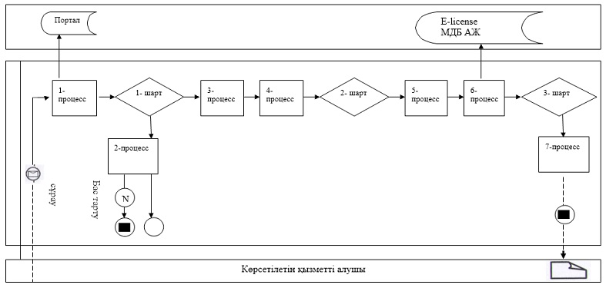

**Шартты белгілер:**

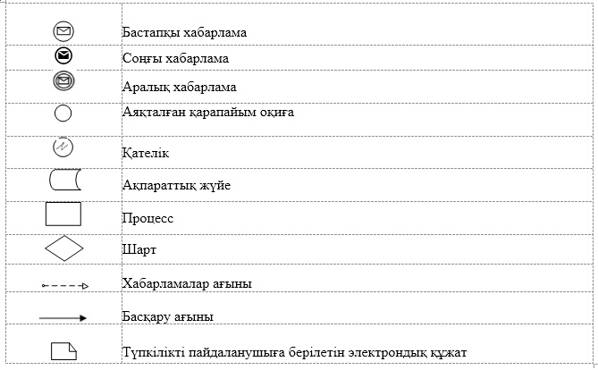

|  |  |
| --- | --- |
|  | "Кең таралған пайдалы  қазбаларды барлауға, өндіруге  жер қойнауын пайдалану  құқығының кепіл шартын  тіркеу" мемлекеттік көрсетілетін  қызмет регламентіне 2 қосымша |

**"Кең таралған пайдалы қазбаларды барлауға, өндіруге жер қойнауын пайдалану құқығының кепіл шартын тіркеу" мемлекеттік қызметін көрсету бизнес-процестерінің анықтамалығы**

      1. Мемлекеттік корпорация арқылы мемлекеттік қызмет көрсету кезінде

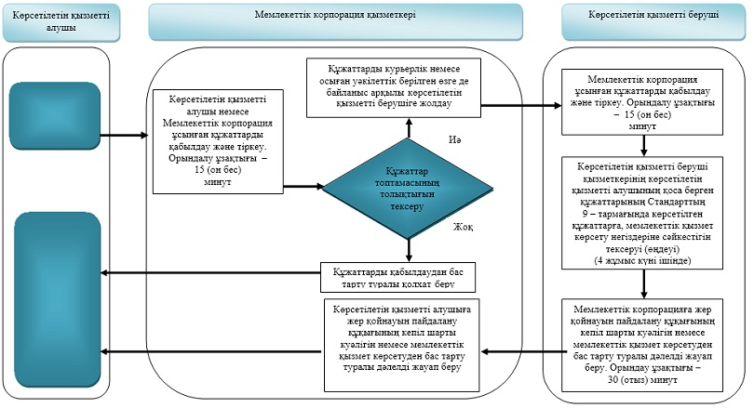

      2. Портал арқылы мемлекеттік қызмет көрсету кезінде

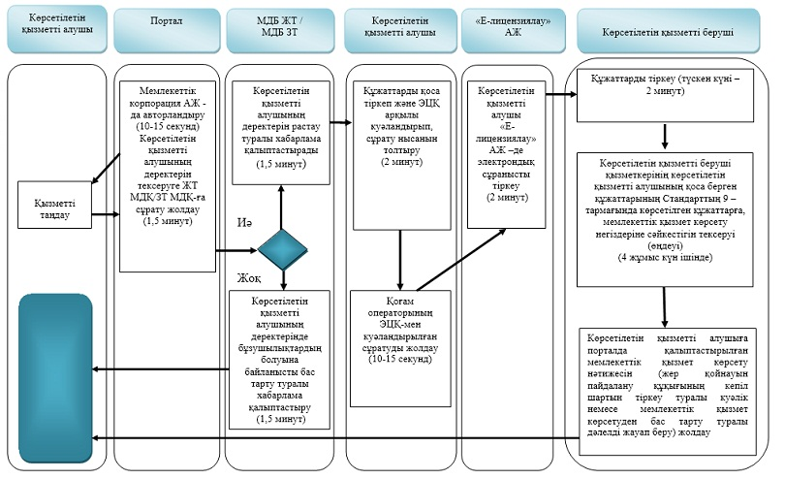

      Шартты белгілер:

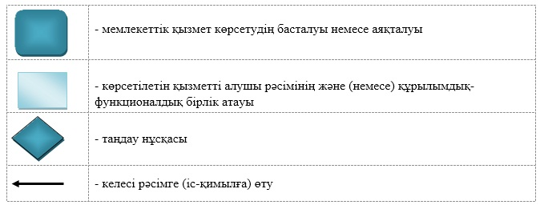

© 2012. Қазақстан Республикасы Әділет министрлігінің «Қазақстан Республикасының Заңнама және құқықтық ақпарат институты» ШЖҚ РМК